省安委会专家组巡查问题整改统计表

序号 | 单位（场所）名称 | 发现问题隐患清单 | 整改措施 | 整改图片 | 备注
1 | 西充鹭岛财富天街 | 地下室消防控制室消防设施操作员私人，持有中级消防设施操作证仅一人，持证人员不足 | 已配置四人有消防设施操作员中级证，两人已通过南充天宇消防职业学校培训，正排号考试。 | 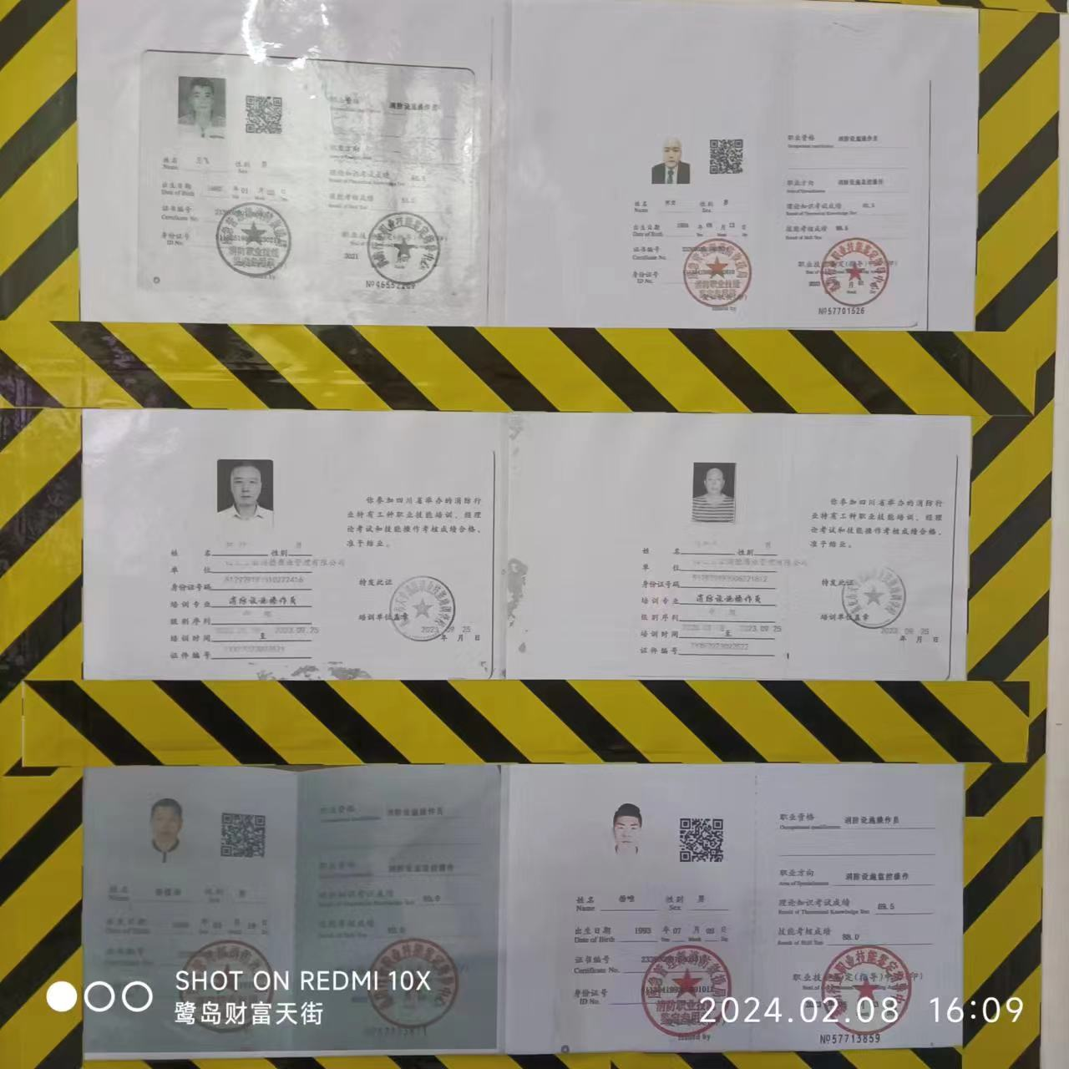
2 | 西充鹭岛财富天街 | 地下室消防控制室配备的消防服以及消防靴不符合规范 | 商场内有四套防火服及消防靴配置 | 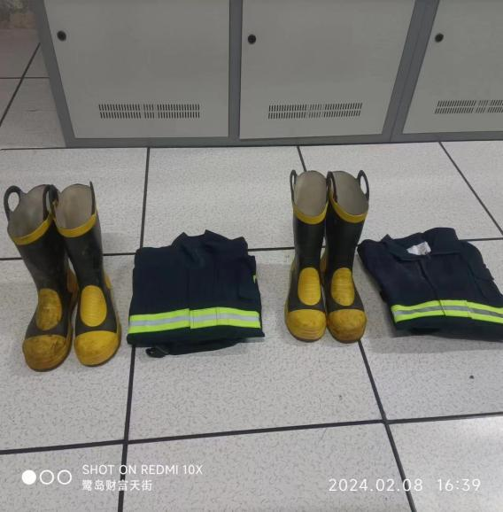  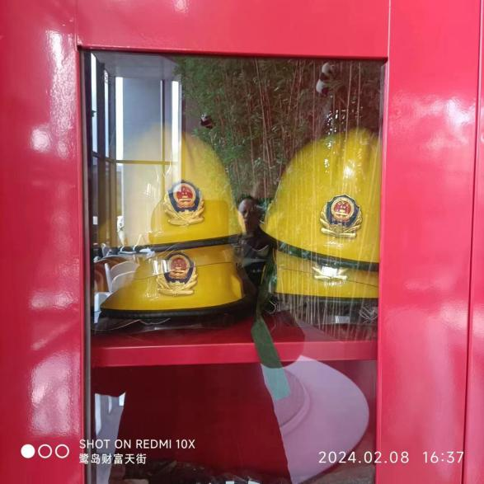
3 | 西充鹭岛财富天街 | 消防控制室空洞未封堵到位 | 已封堵 | 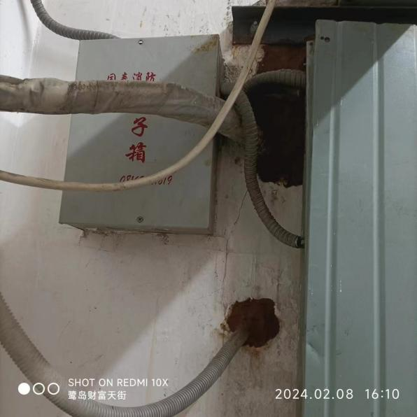
4 | 西充鹭岛财富天街 | 部分商铺液化气罐无可燃气体报警装置 | 已增加配置 | 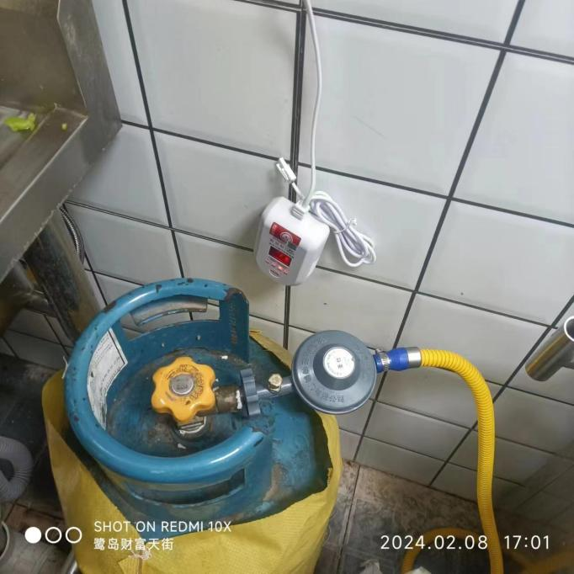  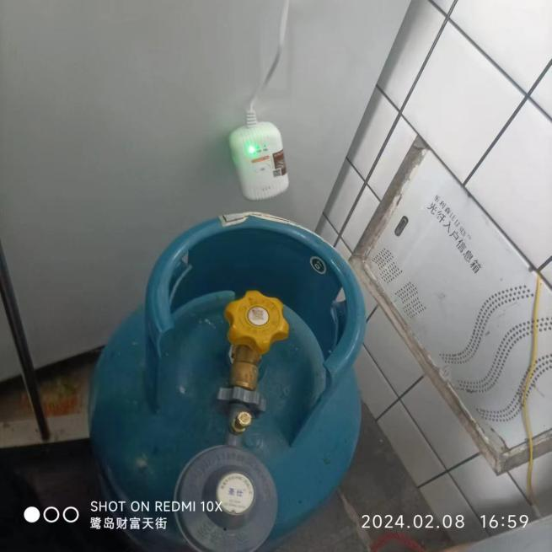
5 | 西充鹭岛财富天街 | 部分走到手提式干粉灭火器表盘指针未指向绿色区域，未保证完好有效 | 已更换 | 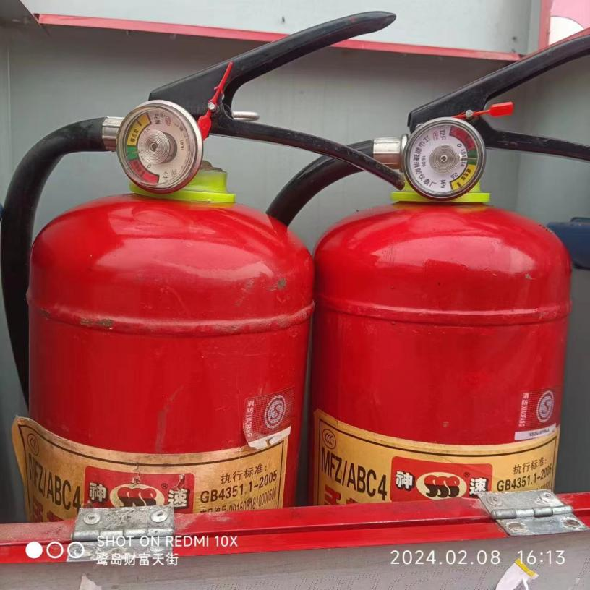
6 | 西充鹭岛财富天街 | 小竹家餐厅可燃气体报警装置安装位置不正确 | 已调整位置 | 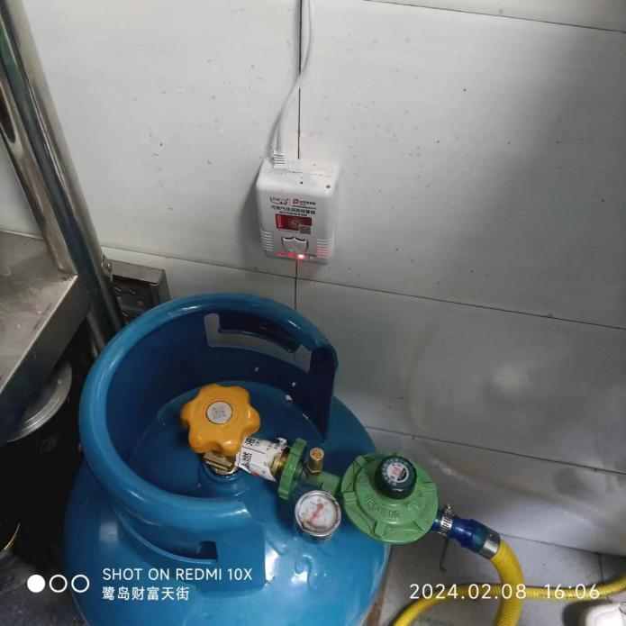
7 | 西充鹭岛财富天街 | 局部区域消防通道被自家车辆堵塞 | 已整改 | 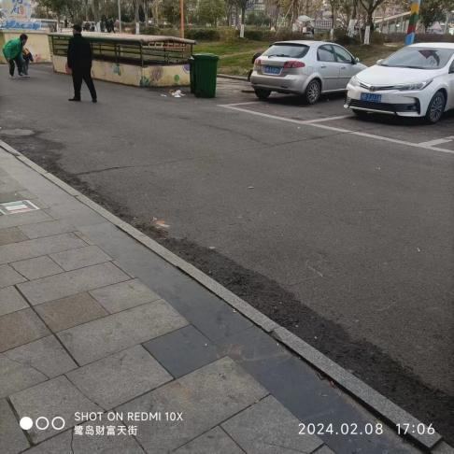  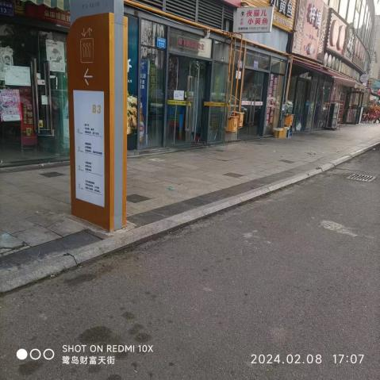

编制： 负责人： 日期：

